

**Ms Trade and Working Capital Documents – Capa Exposición - ApiGee**

**Pruebas de Integración**

Versión 1.0.0

|  |  |  |  |  |
| --- | --- | --- | --- | --- |
| |  |  | | --- | --- | | CP 01 |  | | ¿Despliegue? | No |   Caso de prueba correcto: shortName CL |
| **Descripción:**  A través de postman, haremos una petición correcta, con token válido, “x_santander_client_id” válido, content-type como application-json válido, un bearer token válido y un body igualmente válido al endpoint del ms para obtener la información relacionada al contexto shortName CL |
| **Prerrequisitos:**   1. Generar un token válido. 2. Tener el dato “x_santander_client_id” correcto. 3. Tener un body valido. |
| **Pasos:**   1. Generar nuevo token válido. 2. Armar el “request” en postman. 3. Ejecutar. |
| **Resultado esperado:**  Código de respuesta http 200 “ok” con la data consistente según el “id” de cuenta para ms trading and working capital documents |
| **Resultado obtenido:**  Código de respuesta http 200 “ok” con la data consistente según el “id” de cuenta para ms trading and working capital documents |

**Archivos relacionados**

* CP01_CL_curljson.json
* CP01_CL_bodyjson.json
* CP01_CL_responsejson.json

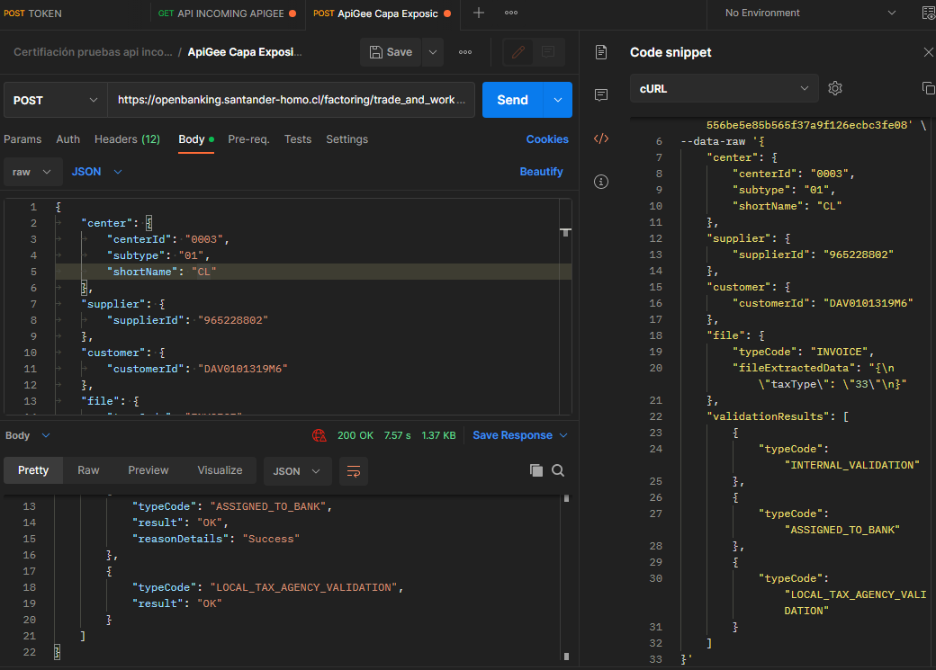

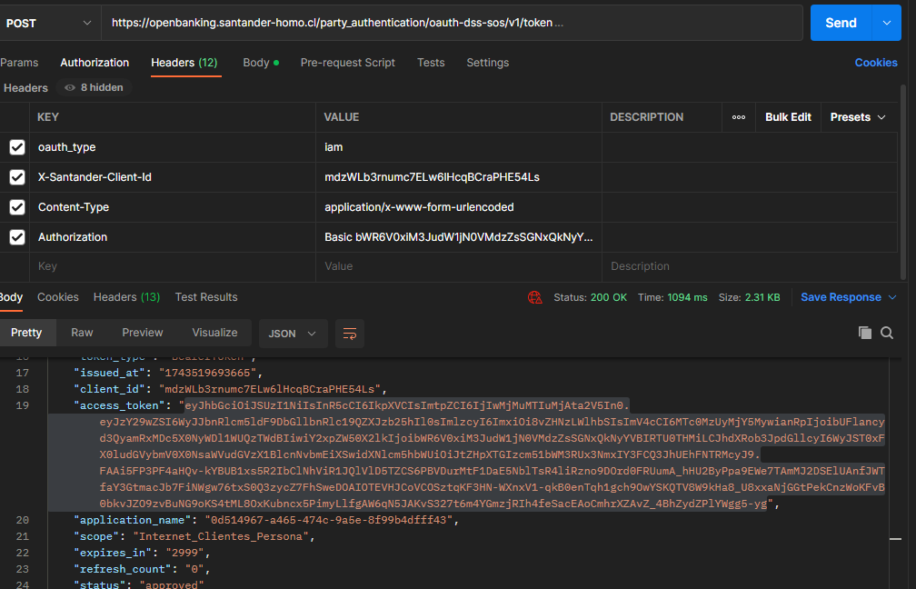

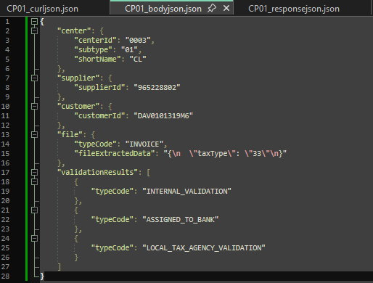

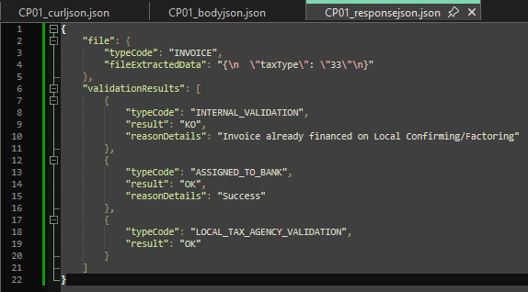

|  |  |  |  |  |
| --- | --- | --- | --- | --- |
| |  |  | | --- | --- | | CP 02 |  | | ¿Despliegue? | No |   Caso de prueba correcto: shortName ES |
| **Descripción:**  A través de postman, haremos una petición correcta, con token válido, “x_santander_client_id” válido, content-type como application-json válido, un bearer token válido y un body igualmente válido al endpoint del ms para obtener la información relacionada al contexto shortName ES |
| **Prerrequisitos:**   1. Generar un token válido. 2. Tener el dato “x_santander_client_id” correcto. 3. Tener un body valido. |
| **Pasos:**   1. Generar nuevo token válido. 2. Armar el “request” en postman. 3. Ejecutar. |
| **Resultado esperado:**  Código de respuesta http 200 “ok” con la data consistente según el “id” de cuenta para ms trading and working capital documents |
| **Resultado obtenido:**  Código de respuesta http 200 “ok” con la data consistente según el “id” de cuenta para ms trading and working capital documents |

**Archivos relacionados:**

* CP02_ES_curljson.json
* CP02_ES_bodyjson.json
* CP02_ES_responsejson.json

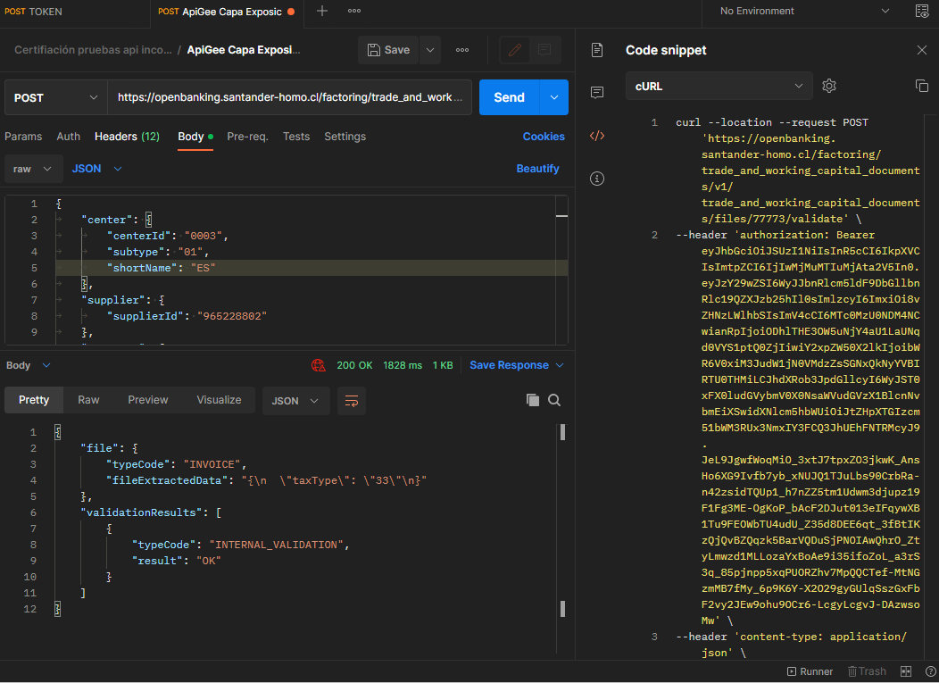

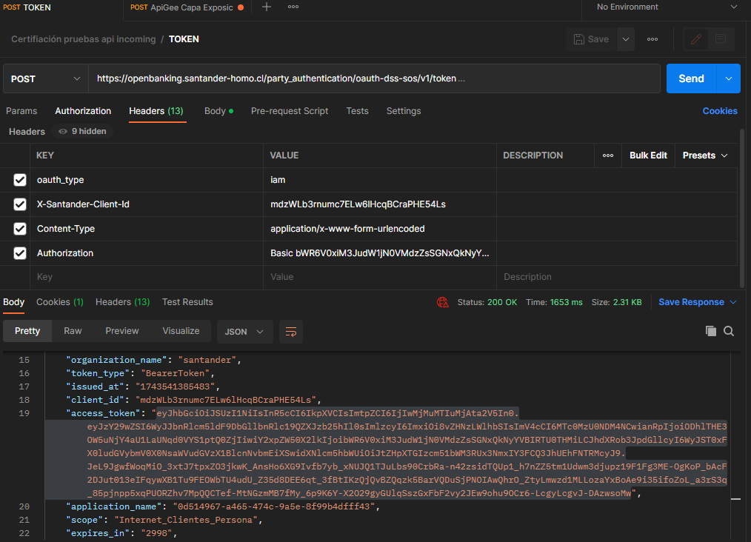

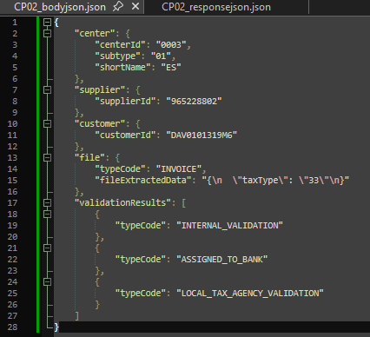

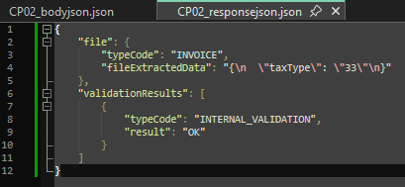

|  |  |  |  |  |
| --- | --- | --- | --- | --- |
| |  |  | | --- | --- | | CP 03 |  | | ¿Despliegue? | No |   Caso de prueba incorrecto: shortName CL supplierId vacío |
| **Descripción:**  A través de postman, haremos una petición incorrecta, con token válido, “x_santander_client_id” válido, content-type como application-json válido, un bearer token válido y un body inválido cuando el supplierId es vacío, al endpoint del ms para obtener la información relacionada al contexto shortName CL |
| **Prerrequisitos:**   1. Generar un token válido. 2. Tener el dato “x_santander_client_id” correcto. 3. Tener un body valido. |
| **Pasos:**   1. Generar nuevo token válido. 2. Armar el “request” en postman. 3. Ejecutar. |
| **Resultado esperado:**  Código de respuesta http 400 “bad request” con mensaje tipo “The request could not be processed, please try again later.”, level y description, asociados a BadRequest y a ServerError respectivamente ms trading and working capital documents |
| **Resultado obtenido:**  Código de respuesta http 400 “bad request” con mensaje tipo “The request could not be processed, please try again later.”, level y description, asociados a BadRequest y a ServerError respectivamente ms trading and working capital documents |

**Archivos relacionados:**

* CP03_CL_curljson.json
* CP03_CL_bodyjson.json
* CP03_CL_responsejson.json

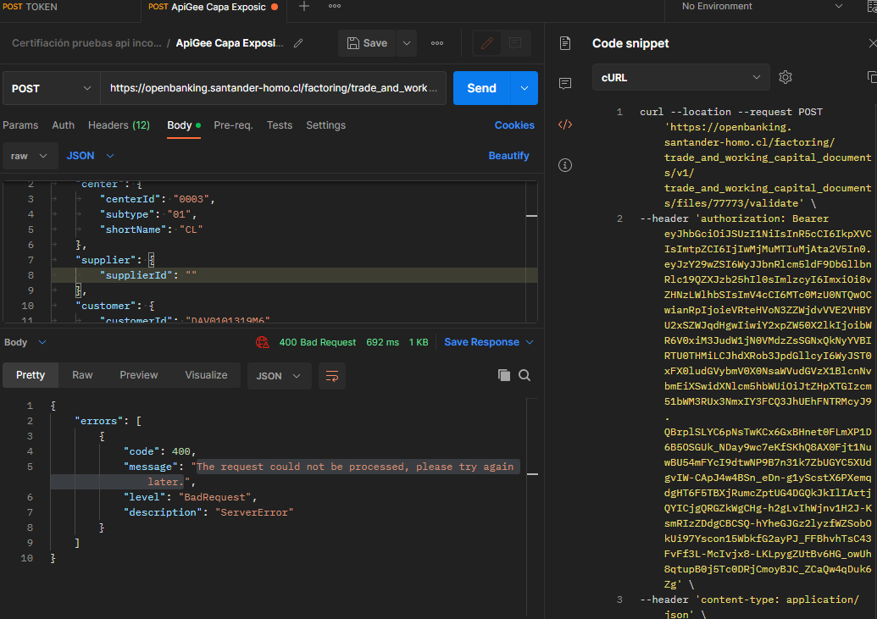

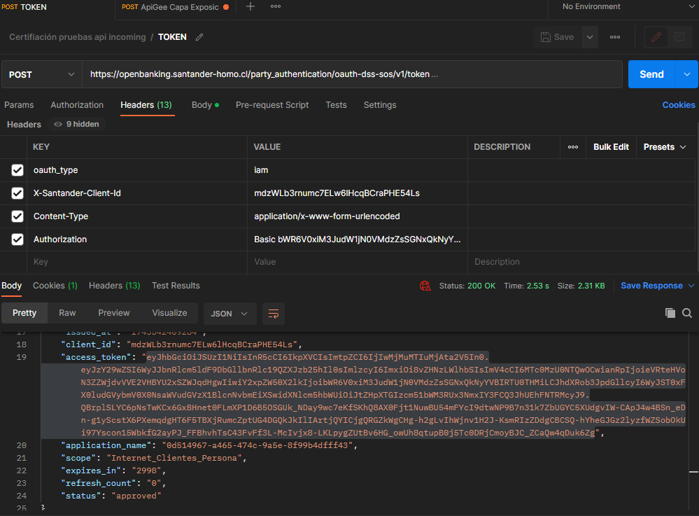

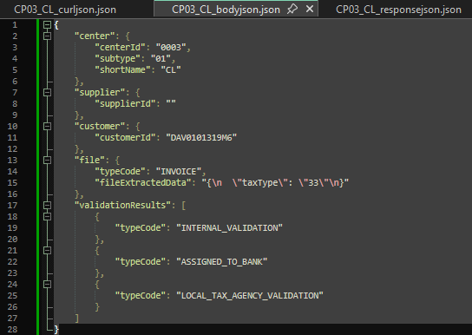

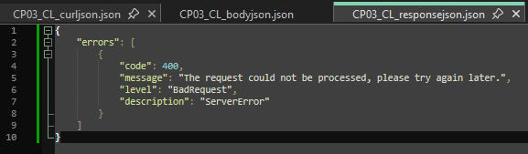

|  |  |  |  |  |
| --- | --- | --- | --- | --- |
| |  |  | | --- | --- | | CP 04 |  | | ¿Despliegue? | No |   Caso de prueba incorrecto: shortName ES supplierId vacío |
| **Descripción:**  A través de postman, haremos una petición incorrecta, con token válido, “x_santander_client_id” válido, content-type como application-json válido, un bearer token válido y un body inválido cuando el supplierId es vacío, al endpoint del ms para obtener la información relacionada al contexto shortName ES |
| **Prerrequisitos:**   1. Generar un token válido. 2. Tener el dato “x_santander_client_id” correcto. 3. Tener un body valido. |
| **Pasos:**   1. Generar nuevo token válido. 2. Armar el “request” en postman. 3. Ejecutar. |
| **Resultado esperado:**  Código de respuesta http 400 “bad request” con mensaje tipo “The request could not be processed, please try again later.”, level y description, asociados a BadRequest y a ServerError respectivamente ms trading and working capital documents |
| **Resultado obtenido:**  Código de respuesta http 400 “bad request” con mensaje tipo “The request could not be processed, please try again later.”, level y description, asociados a BadRequest y a ServerError respectivamente ms trading and working capital documents |

**Archivos relacionados:**

* CP04_ES_curljson.json
* CP04_ES_bodyjson.json
* CP04_ES_responsejson.json

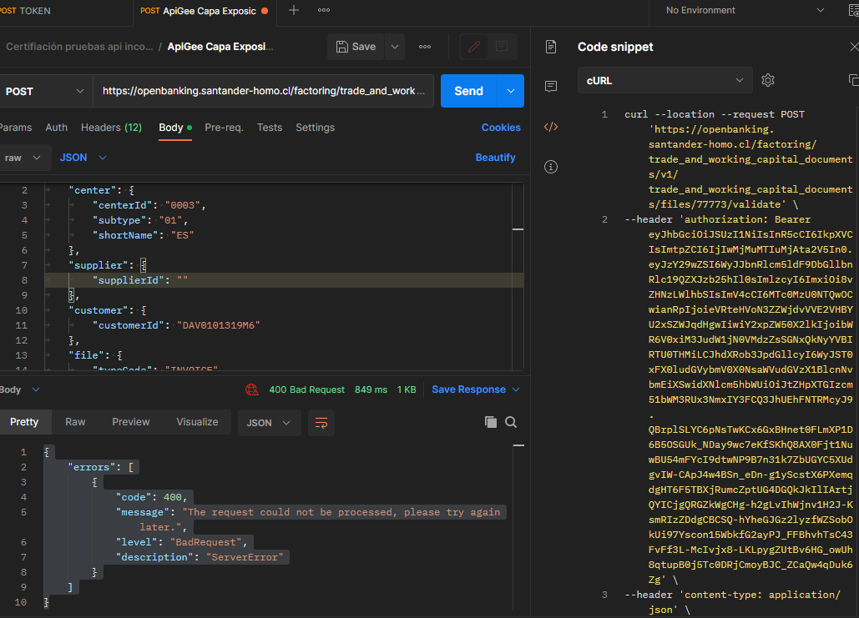

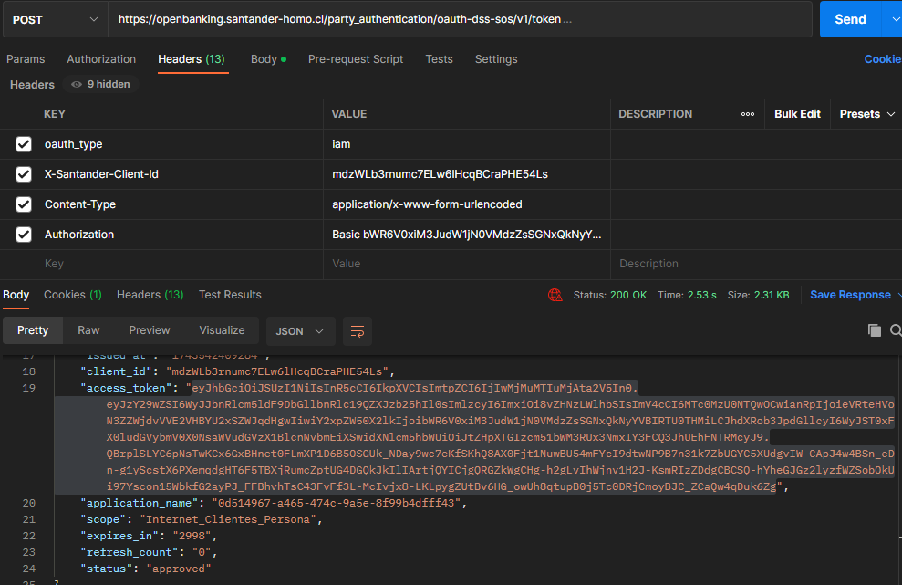

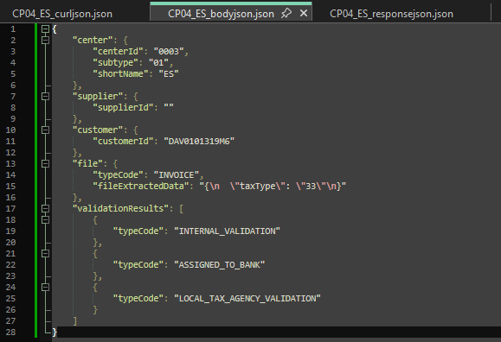

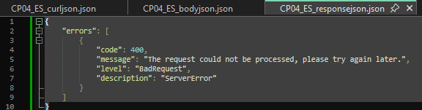

|  |  |  |  |  |
| --- | --- | --- | --- | --- |
| |  |  | | --- | --- | | CP 05 |  | | ¿Despliegue? | No |   Caso de prueba incorrecto: shortName CL supplierId muy largo, alfanumérico y con carácter(es) especial(es) |
| **Descripción:**  A través de postman, haremos una petición correcta, con token válido, “x_santander_client_id” válido, content-type como application-json válido, un bearer token válido y un body incorrecto cuando el supplierId es muy largo y del tipo alfanumérico con carácter(es) especial(es) inclusive, al endpoint del ms para obtener la información relacionada al contexto shortName CL |
| **Prerrequisitos:**   1. Generar un token válido. 2. Tener el dato “x_santander_client_id” correcto. 3. Tener un body valido. |
| **Pasos:**   1. Generar nuevo token válido. 2. Armar el “request” en postman. 3. Ejecutar. |
| **Resultado esperado:**  Código de respuesta http 200 “ok” con la data siguiente en el apartado validationResults: KO para LOCAL_TAX_AGENY_VALIDATION y para ASSIGNED_TO_BANK, y "ok” para INTERNAL_VALIDATION |
| **Resultado obtenido:**  Código de respuesta http 200 “ok” con la data siguiente en el apartado validationResults: KO para LOCAL_TAX_AGENY_VALIDATION y para ASSIGNED_TO_BANK, y "ok” para INTERNAL_VALIDATION |

**Archivos relacionados:**

* CP05_CL_curljson.json
* CP05_CL_bodyjson.json
* CP05_CL_responsejson.json

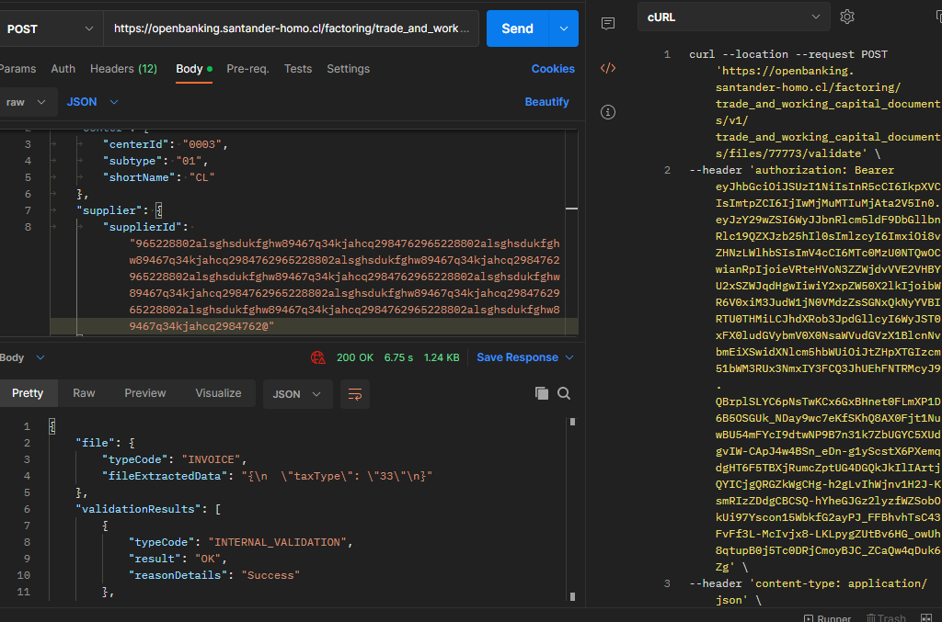

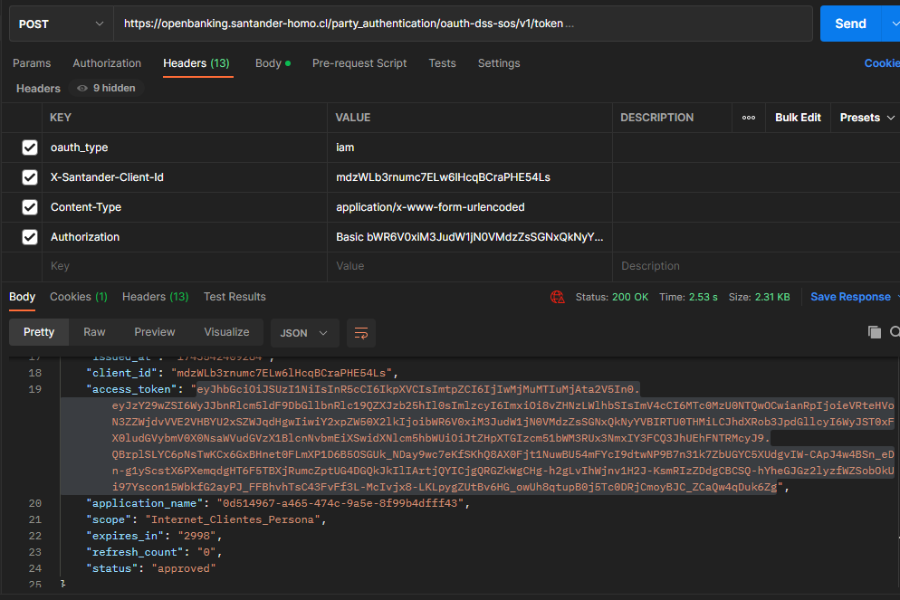

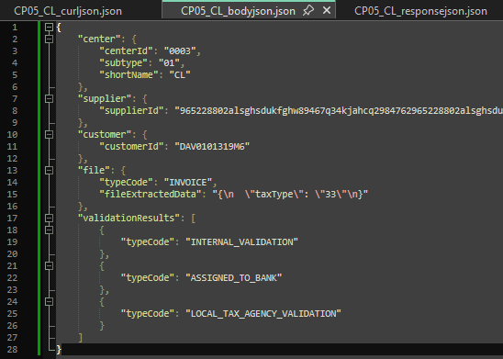

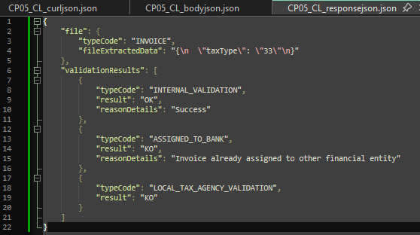

|  |  |  |  |  |
| --- | --- | --- | --- | --- |
| |  |  | | --- | --- | | CP 06 |  | | ¿Despliegue? | No |   Caso de prueba incorrecto: shortName ES supplierId muy largo, alfanumérico y con carácter(es) especial(es) |
| **Descripción:**  A través de postman, haremos una petición correcta, con token válido, “x_santander_client_id” válido, content-type como application-json válido, un bearer token válido y un body incorrecto cuando el supplierId es muy largo y del tipo alfanumérico con carácter(es) especial(es) inclusive, al endpoint del ms para obtener la información relacionada al contexto shortName ES |
| **Prerrequisitos:**   1. Generar un token válido. 2. Tener el dato “x_santander_client_id” correcto. 3. Tener un body valido. |
| **Pasos:**   1. Generar nuevo token válido. 2. Armar el “request” en postman. 3. Ejecutar. |
| **Resultado esperado:**  Código de respuesta http 200 “ok” con la data siguiente en el apartado validationResults: "ok” para INTERNAL_VALIDATION |
| **Resultado obtenido:**  Código de respuesta http 200 “ok” con la data siguiente en el apartado validationResults: "ok” para INTERNAL_VALIDATION |

**Archivos relacionados:**

* CP06_ES_curljson.json
* CP06_ES_bodyjson.json
* CP06_ES_responsejson.json

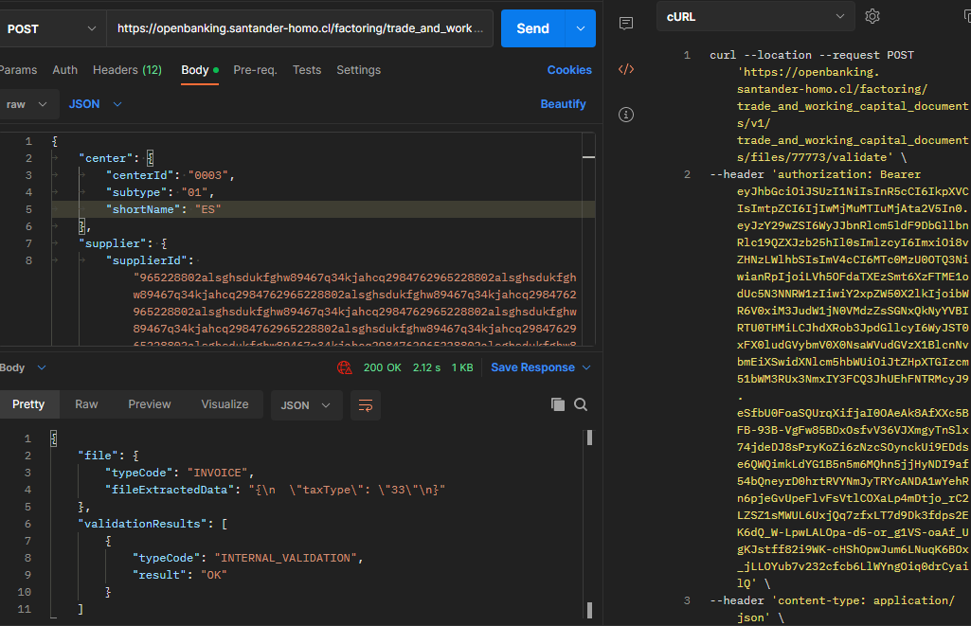

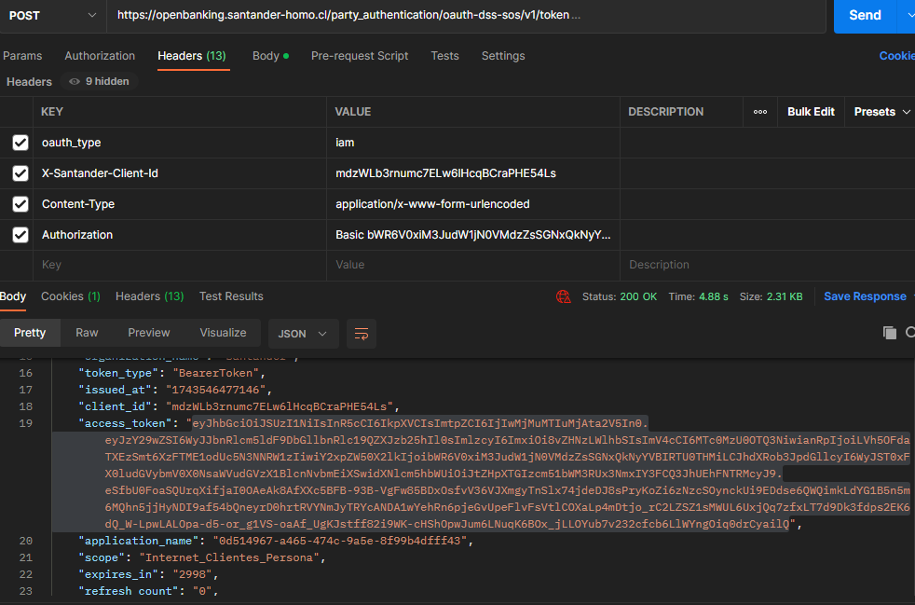

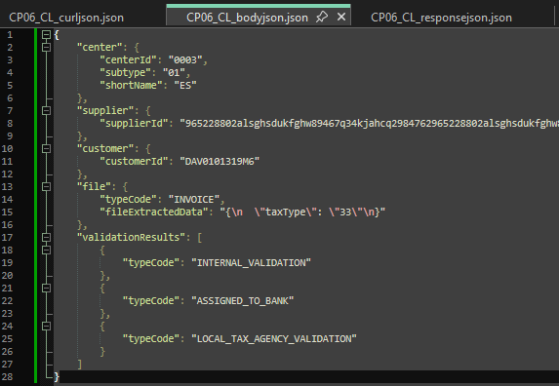

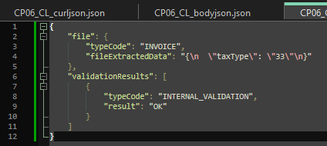

|  |  |  |  |  |
| --- | --- | --- | --- | --- |
| |  |  | | --- | --- | | CP 07 |  | | ¿Despliegue? | No |   Caso de prueba incorrecto: shortName CL con validationResults en typeCode “INTERNAL_VALIDATION” (y solo éste) |
| **Descripción:**  A través de postman, haremos una petición correcta, con token válido, “x_santander_client_id” válido, content-type como application-json válido, un bearer token válido y un body correcto cuando validationResults en typeCode “INTERNAL_VALIDATION” (y solo éste), al endpoint del ms para obtener la información relacionada al contexto shortName CL |
| **Prerrequisitos:**   1. Generar un token válido. 2. Tener el dato “x_santander_client_id” correcto. 3. Tener un body valido. |
| **Pasos:**   1. Generar nuevo token válido. 2. Armar el “request” en postman. 3. Ejecutar. |
| **Resultado esperado:**  Código de respuesta http 200 “ok” con el response validationResults en INTERNAL_VALIDATION dado en el body un validationResults en INTERNAL_VALIDATION, es decir, un INTERNAL_VALIDATION para un INTERNAL_VALIDATION (y no más, 1:1) |
| **Resultado obtenido:**  Código de respuesta http 200 “ok” con el response validationResults en INTERNAL_VALIDATION dado en el body un validationResults en INTERNAL_VALIDATION, es decir, un INTERNAL_VALIDATION para un INTERNAL_VALIDATION (y no más, 1:1) |

**Archivos relacionados:**

* CP07_CL_curljson.json
* CP07_CL_bodyjson.json
* CP07_CL_responsejson.json

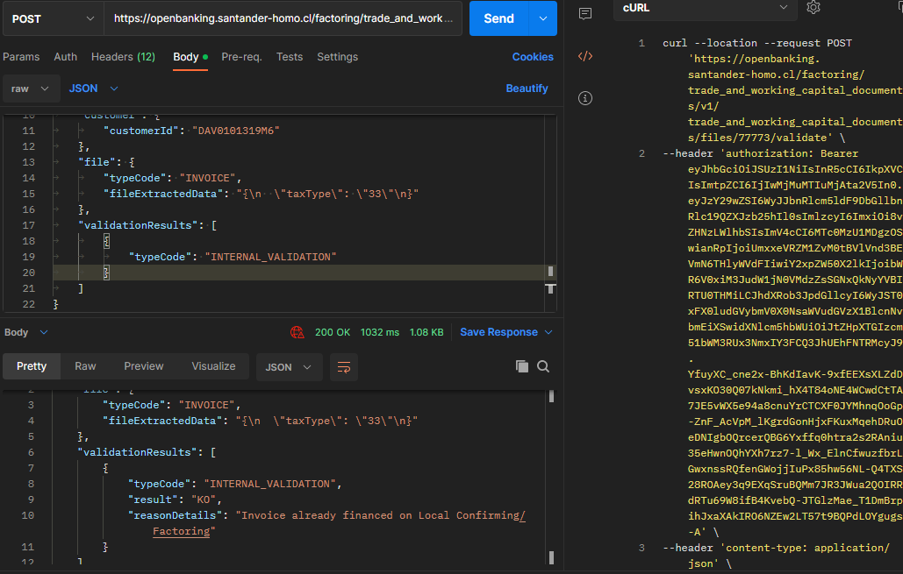

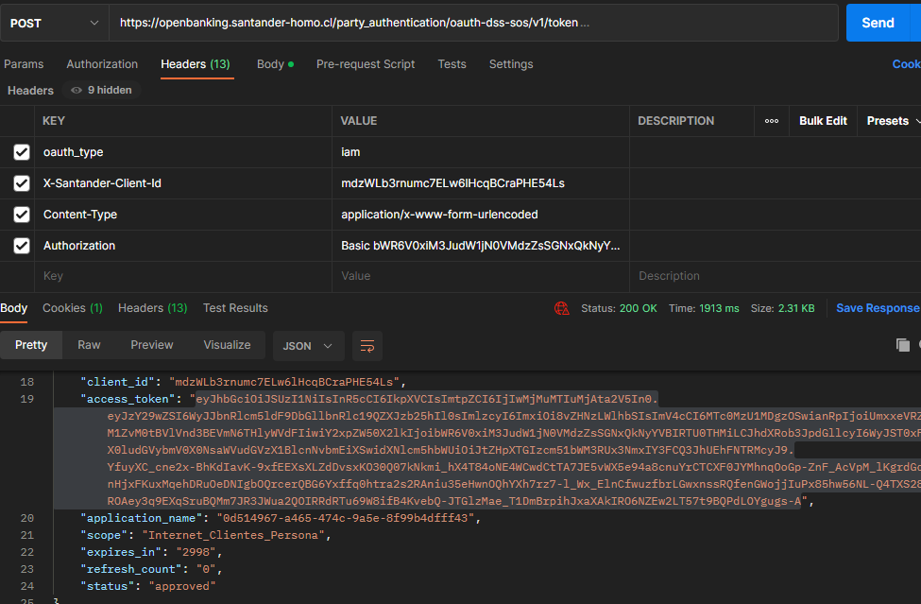

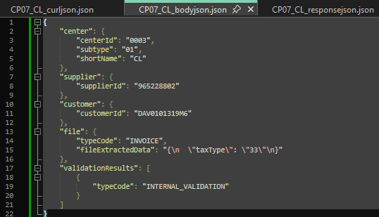

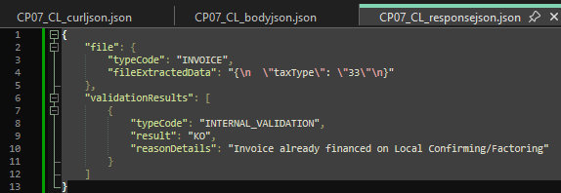

|  |  |  |  |  |
| --- | --- | --- | --- | --- |
| |  |  | | --- | --- | | CP 08 |  | | ¿Despliegue? | No |   Caso de prueba incorrecto: shortName CL con validationResults en typeCode “ASSIGNED_TO_BANK” (y solo éste) |
| **Descripción:**  A través de postman, haremos una petición correcta, con token válido, “x_santander_client_id” válido, content-type como application-json válido, un bearer token válido y un body correcto cuando validationResults en typeCode “ASSIGNED_TO_BANK” (y solo éste), al endpoint del ms para obtener la información relacionada al contexto shortName CL |
| **Prerrequisitos:**   1. Generar un token válido. 2. Tener el dato “x_santander_client_id” correcto. 3. Tener un body valido. |
| **Pasos:**   1. Generar nuevo token válido. 2. Armar el “request” en postman. 3. Ejecutar. |
| **Resultado esperado:**  Código de respuesta http 200 “ok” con el response validationResults en ASSIGNED_TO_BANK dado en el body un validationResults en ASSIGNED_TO_BANK, es decir, un ASSIGNED_TO_BANK para un ASSIGNED_TO_BANK (y no más, 1:1) |
| **Resultado obtenido:**  Código de respuesta http 200 “ok” con el response validationResults en ASSIGNED_TO_BANK dado en el body un validationResults en ASSIGNED_TO_BANK, es decir, un INTERNAL_VALIDATION para un ASSIGNED_TO_BANK (y no más, 1:1) |

**Archivos relacionados:**

* CP08_CL_curljson.json
* CP08_CL_bodyjson.json
* CP08_CL_responsejson.json

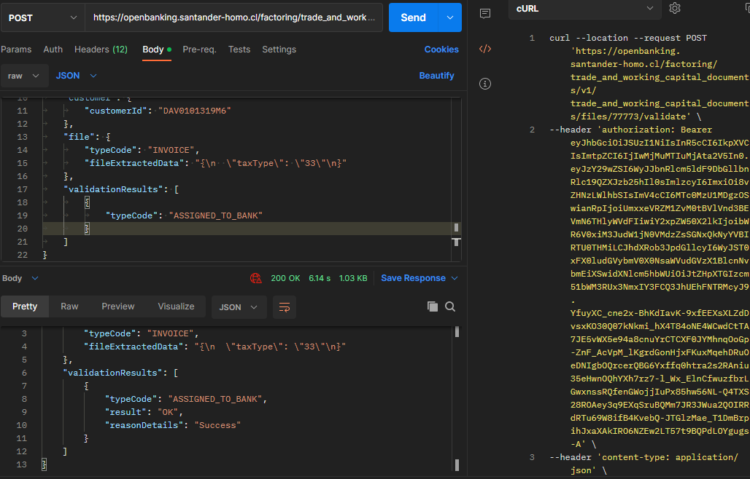

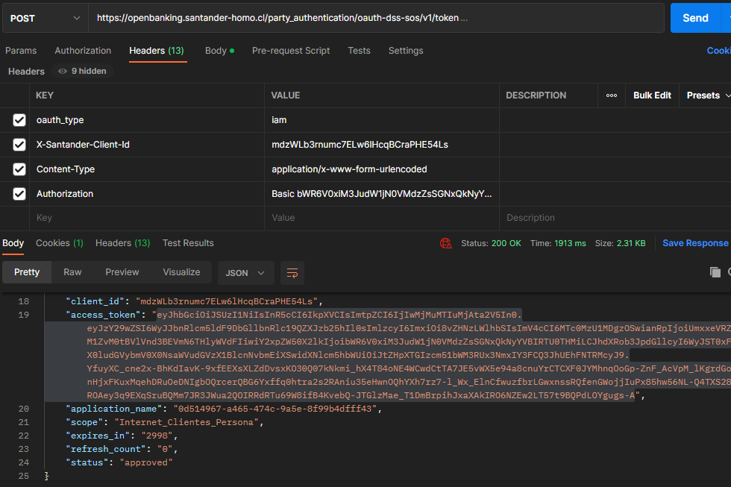

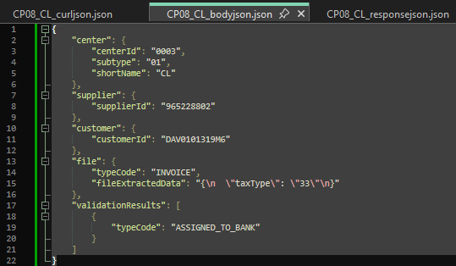

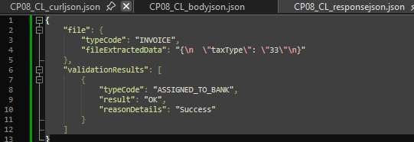

|  |  |  |  |  |
| --- | --- | --- | --- | --- |
| |  |  | | --- | --- | | CP 09 |  | | ¿Despliegue? | No |   Caso de prueba incorrecto: shortName CL con validationResults en typeCode “LOCAL_TAX_AGENCY_VALIDATION” (y solo éste) |
| **Descripción:**  A través de postman, haremos una petición correcta, con token válido, “x_santander_client_id” válido, content-type como application-json válido, un bearer token válido y un body correcto cuando validationResults en typeCode “LOCAL_TAX_AGENCY_VALIDATION” (y solo éste), al endpoint del ms para obtener la información relacionada al contexto shortName CL |
| **Prerrequisitos:**   1. Generar un token válido. 2. Tener el dato “x_santander_client_id” correcto. 3. Tener un body valido. |
| **Pasos:**   1. Generar nuevo token válido. 2. Armar el “request” en postman. 3. Ejecutar. |
| **Resultado esperado:**  Código de respuesta http 200 “ok” con el response validationResults en LOCAL_TAX_AGENCY_VALIDATION dado en el body un validationResults en LOCAL_TAX_AGENCY_VALIDATION, es decir, un LOCAL_TAX_AGENCY_VALIDATION para un ASSIGNED_TO_BANK (y no más, 1:1) |
| **Resultado obtenido:**  Código de respuesta http 200 “ok” con el response validationResults en LOCAL_TAX_AGENCY_VALIDATION dado en el body un validationResults en LOCAL_TAX_AGENCY_VALIDATION, es decir, un LOCAL_TAX_AGENCY_VALIDATION para un LOCAL_TAX_AGENCY_VALIDATION (y no más, 1:1) |

**Archivos relacionados:**

* CP09_CL_curljson.json
* CP09_CL_bodyjson.json
* CP09_CL_responsejson.json

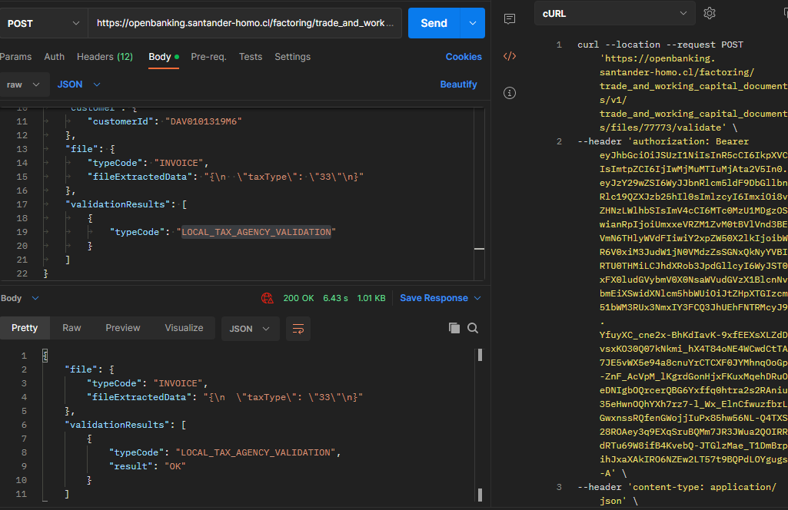

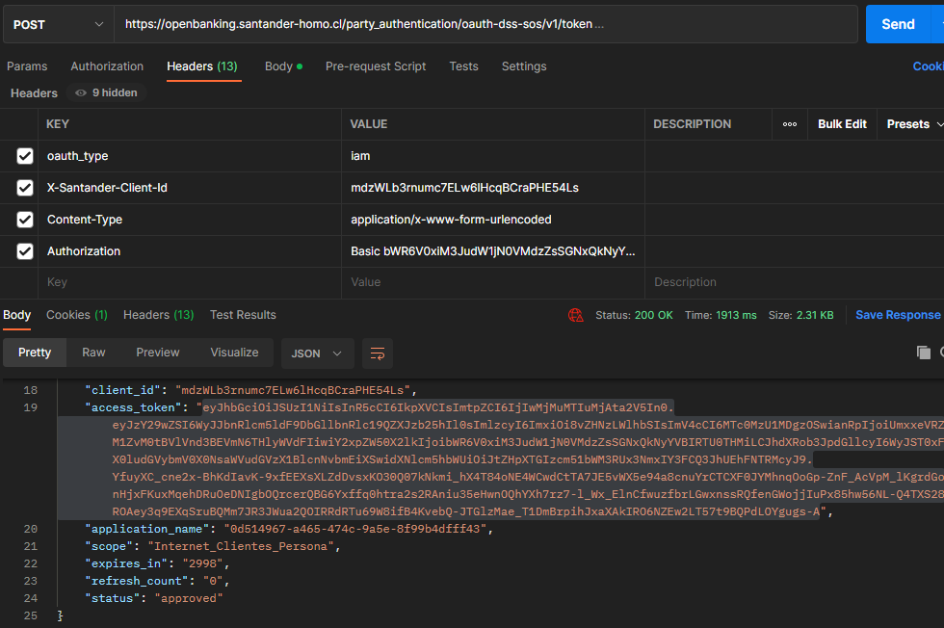

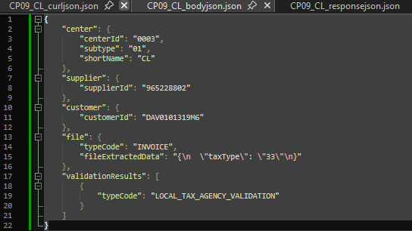

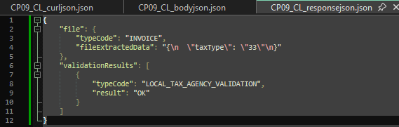

|  |  |  |  |  |
| --- | --- | --- | --- | --- |
| |  |  | | --- | --- | | CP 10 |  | | ¿Despliegue? | No |   Caso de prueba incorrecto: shortName ES con validationResults en typeCode “INTERNAL_VALIDATION” (y solo éste) |
| **Descripción:**  A través de postman, haremos una petición correcta, con token válido, “x_santander_client_id” válido, content-type como application-json válido, un bearer token válido y un body correcto cuando validationResults en typeCode “INTERNAL_VALIDATION” (y solo éste), al endpoint del ms para obtener la información relacionada al contexto shortName ES |
| **Prerrequisitos:**   1. Generar un token válido. 2. Tener el dato “x_santander_client_id” correcto. 3. Tener un body valido. |
| **Pasos:**   1. Generar nuevo token válido. 2. Armar el “request” en postman. 3. Ejecutar. |
| **Resultado esperado:**  Código de respuesta http 200 “ok” con el response validationResults en INTERNAL_VALIDATION dado en el body un validationResults en INTERNAL_VALIDATION, es decir, un INTERNAL_VALIDATION para un INTERNAL_VALIDATION (y no más, 1:1) |
| **Resultado obtenido:**  Código de respuesta http 200 “ok” con el response validationResults en INTERNAL_VALIDATION dado en el body un validationResults en INTERNAL_VALIDATION, es decir, un INTERNAL_VALIDATION para un INTERNAL_VALIDATION (y no más, 1:1) |

**Archivos relacionados:**

* CP10_ES_curljson.json
* CP10_ES_bodyjson.json
* CP10_ES_responsejson.json

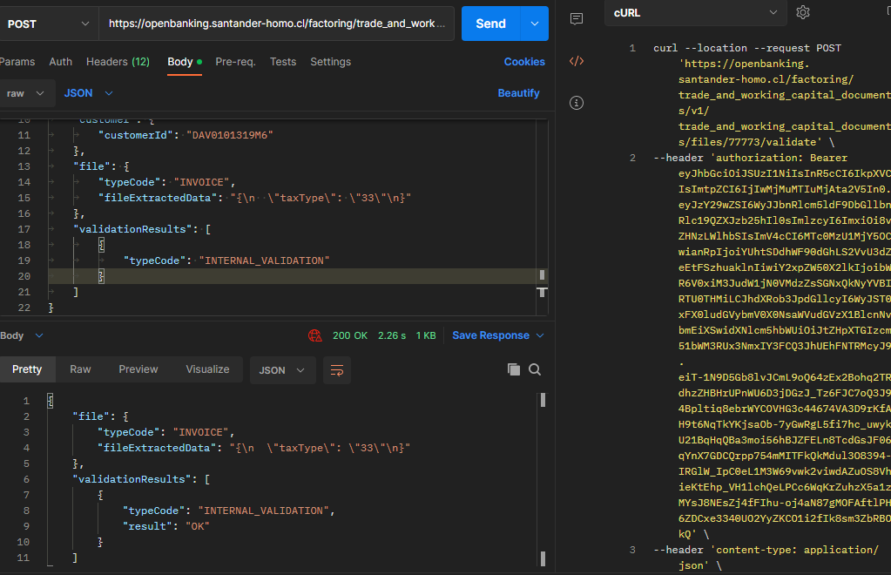

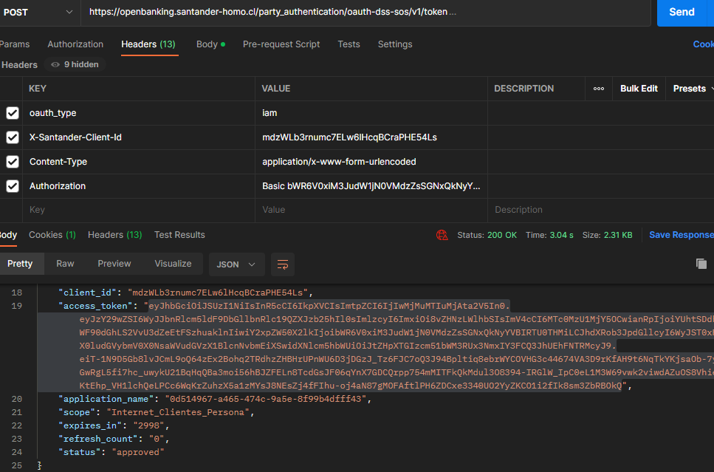

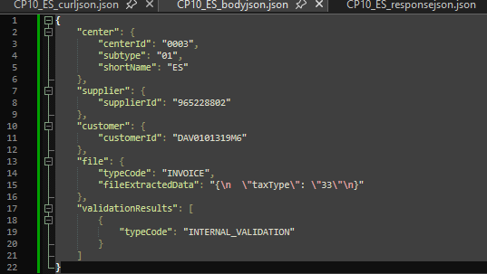

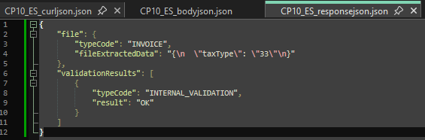

|  |  |  |  |  |
| --- | --- | --- | --- | --- |
| |  |  | | --- | --- | | CP 11 |  | | ¿Despliegue? | No |   Caso de prueba incorrecto: shortName CL con validationResults en typeCode “ASSIGNED_TO_BANK” (y solo éste) |
| **Descripción:**  A través de postman, haremos una petición correcta, con token válido, “x_santander_client_id” válido, content-type como application-json válido, un bearer token válido y un body correcto cuando validationResults en typeCode “ASSIGNED_TO_BANK” (y solo éste), al endpoint del ms para obtener la información relacionada al contexto shortName ES |
| **Prerrequisitos:**   1. Generar un token válido. 2. Tener el dato “x_santander_client_id” correcto. 3. Tener un body valido. |
| **Pasos:**   1. Generar nuevo token válido. 2. Armar el “request” en postman. 3. Ejecutar. |
| **Resultado esperado:**  Código de respuesta http 200 “ok” con el response validationResults en INTERNAL_VALIDATION dado en el body un validationResults en ASSIGNED_TO_BANK, es decir, un ASSIGNED_TO_BANK para un INTERNAL_VALIDATION (y no más, 1:1) |
| **Resultado obtenido:**  Código de respuesta http 200 “ok” con el response validationResults en ASSIGNED_TO_BANK dado en el body un validationResults en INTERNAL_VALIDATION es decir, un ASSIGNED_TO_BANK para un INTERNAL_VALIDARION (y no más, 1:1) |

**Archivos relacionados:**

* CP11_ES_curljson.json
* CP11_ES_bodyjson.json
* CP11_ES_responsejson.json

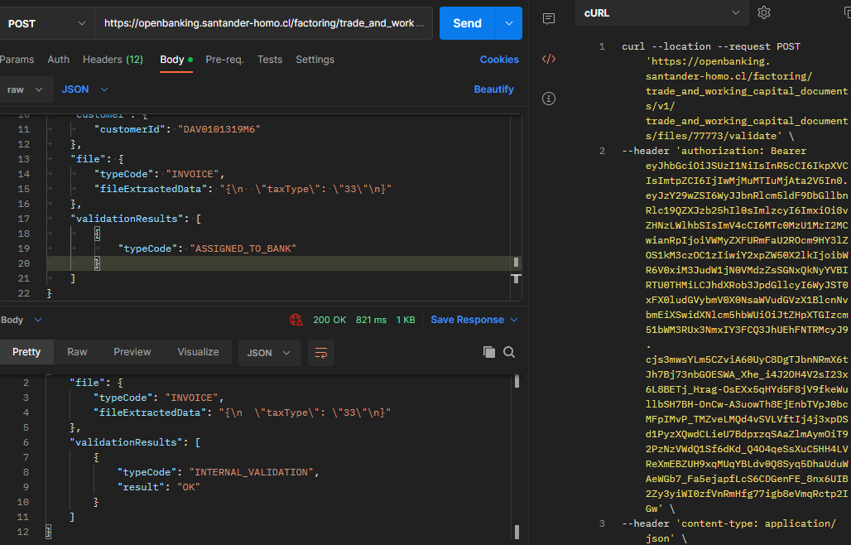

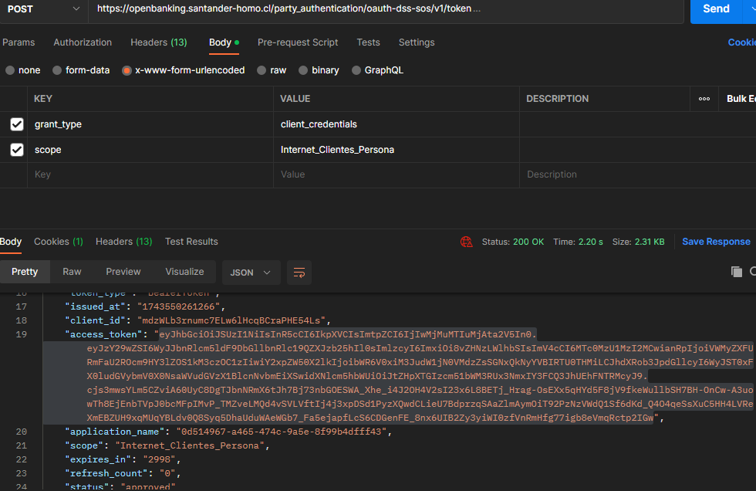

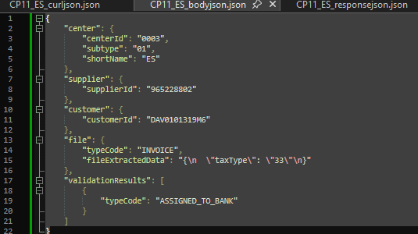

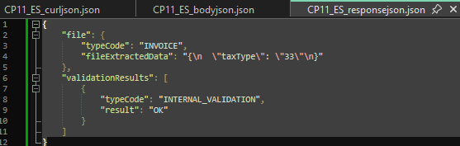

|  |  |  |  |  |
| --- | --- | --- | --- | --- |
| |  |  | | --- | --- | | CP 12 |  | | ¿Despliegue? | No |   Caso de prueba incorrecto: shortName CL con validationResults en typeCode “LOCAL_TAX_AGENCY_VALIDATION” (y solo éste) |
| **Descripción:**  A través de postman, haremos una petición correcta, con token válido, “x_santander_client_id” válido, content-type como application-json válido, un bearer token válido y un body correcto cuando validationResults en typeCode “LOCAL_TAX_AGENCY_VALIDATION” (y solo éste), al endpoint del ms para obtener la información relacionada al contexto shortName ES |
| **Prerrequisitos:**   1. Generar un token válido. 2. Tener el dato “x_santander_client_id” correcto. 3. Tener un body valido. |
| **Pasos:**   1. Generar nuevo token válido. 2. Armar el “request” en postman. 3. Ejecutar. |
| **Resultado esperado:**  Código de respuesta http 200 “ok” con el response validationResults en LOCAL_TAX_AGENCY_VALIDATION dado en el body un validationResults en INTERNAL_VALIDATION, es decir, un LOCAL_TAX_AGENCY_VALIDATION para un INTERNAL_VALIDATION (y no más, 1:1) |
| **Resultado obtenido:**  Código de respuesta http 200 “ok” con el response validationResults en LOCAL_TAX_AGENCY_VALIDATION dado en el body un validationResults en INTERNAL_VALIDATION, es decir, un LOCAL_TAX_AGENCY_VALIDATION para un INTERNAL_VALIDATION (y no más, 1:1) |

**Archivos relacionados:**

* CP12_ES_curljson.json
* CP12_ES_bodyjson.json
* CP12_ES_responsejson.json

